3943B功能之数字荧光频谱及数字对讲机监测
来源：电科思仪
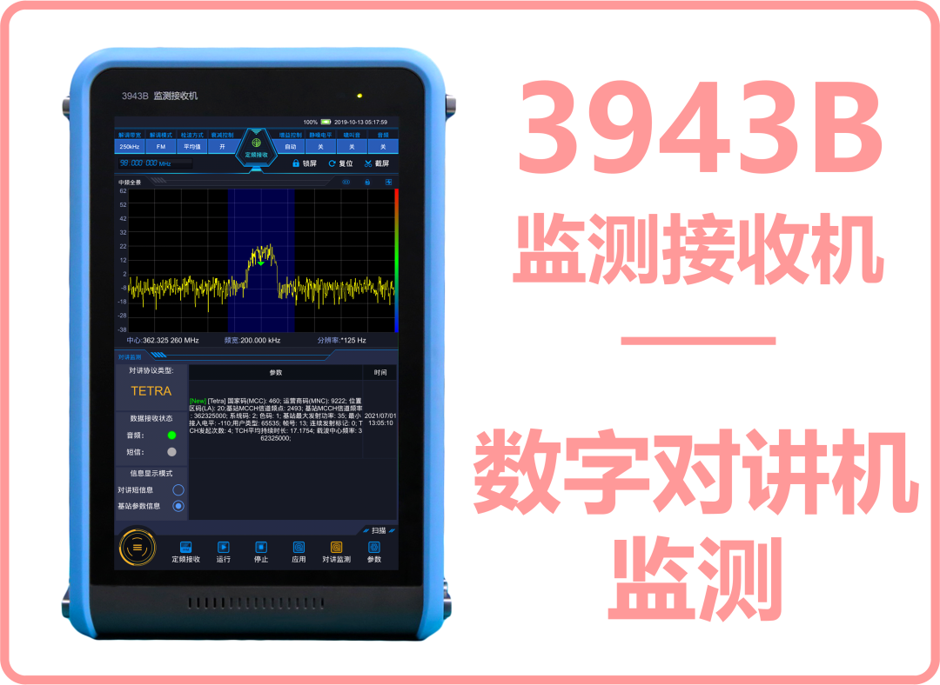

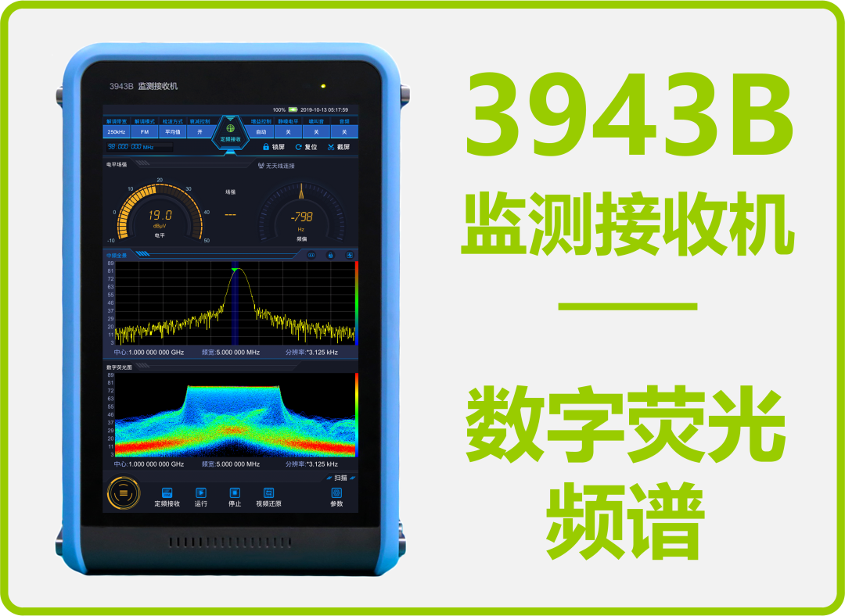

Ceyear 3943B监测接收机是中电科思仪科技股份有限公司推出的高性能便携式接收机，其在9kHz至8GHz频段内可实现无线电信号高性能接收。可用于执行符合ITU规范的发射监测、覆盖性测量、非法发射源/干扰源快速检测与定位、重大活动无线电保障等任务。仪器搭载10.1寸全面屏，无按键全触控的便携式设计能够带来良好的使用体验。
3943B监测接收机具有丰富的信号监测功能，是一台拥有“十八般武艺”的“信号猎手”，其搭载的数字荧光频谱功能，能够帮助观察重叠信号，发现隐蔽信号、突发信号，有效提高了监测接收机的使用体验。所搭载的数字对讲机监测功能，可实现对数字对讲机信号的监测，可从数字对讲机信号中解析得到数字对讲协议类型、声音数据、短信数据和集群通信基站数据。
1 数字荧光频谱功能
数字荧光频谱是将一定时间范围内的大量频谱数据搜集起来，统计每个频率点处的幅度数据，从而形成一幅统计图，将统计图的数值转化成颜色值即可形成数字荧光频谱图。
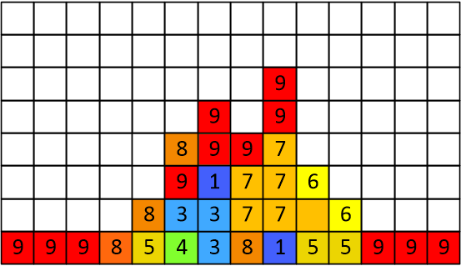
图1 数字荧光图示意图
基于对大量频谱数据的统计，数字荧光频谱图的颜色表示信号在该点出现的频率高低，可以据此分析信号的特点。通过数字荧光频谱图，用户可以清晰看到信号的变化趋势，也能从中发现普通频谱图不易察觉的隐藏信号，用途十分广泛。
用3943B的数字荧光频谱功能监测调频信号和FM调频信号，可得到如下效果：
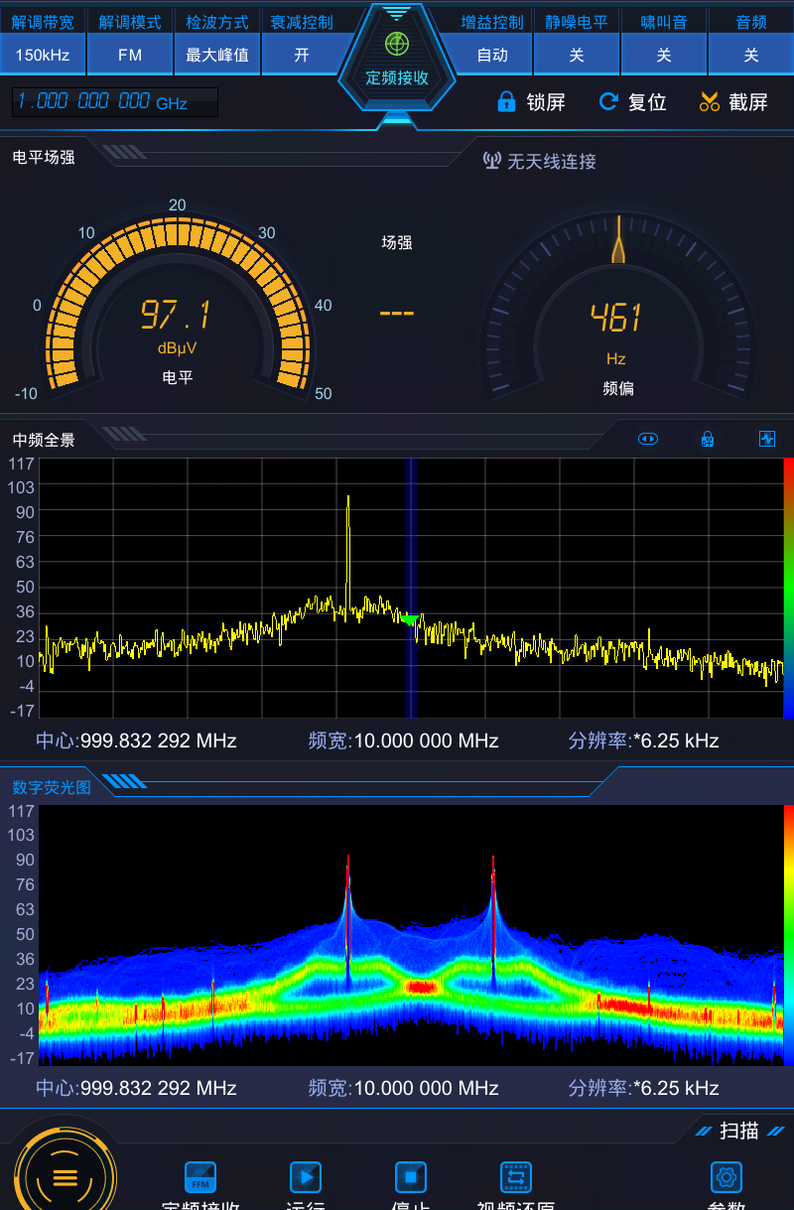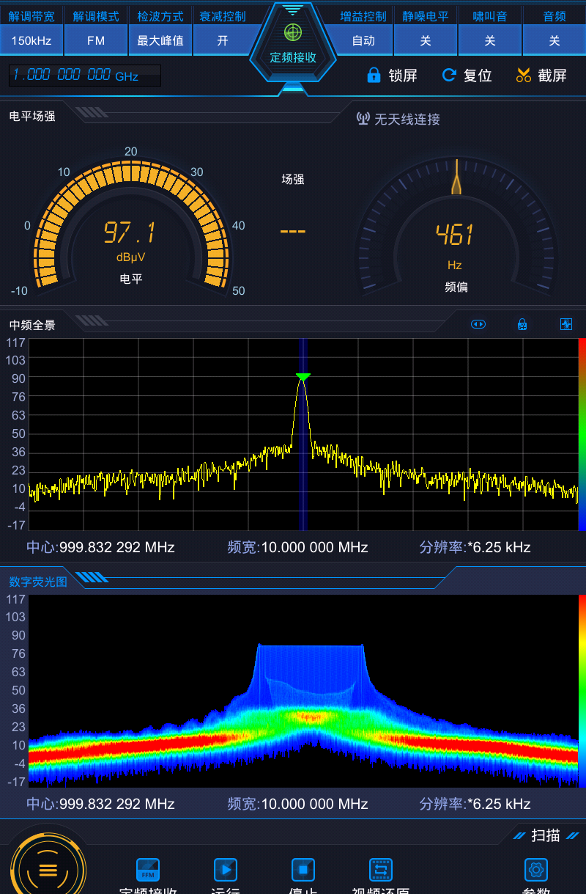
图2 数字荧光频谱图功能信号监测实例
从图中可以看到，对比数字荧光频谱图和普通的频谱图，数字荧光频谱图不仅能够展示当前时刻的信号信息，也能看到信号的连续变化态势，所以可以同时观察跳频信号在两个频点处的信息，也能够看到FM调频信号的频率变化。
2 数字对讲机监测功能
数字对讲机监测功能是3943B定频接收模式下的一个应用，它可以对TETRA、DMR、PDT、dPMR、NXDN等协议的数字对讲机进行监测，解析得到声音信息、短信信息和集群通信基站信息。
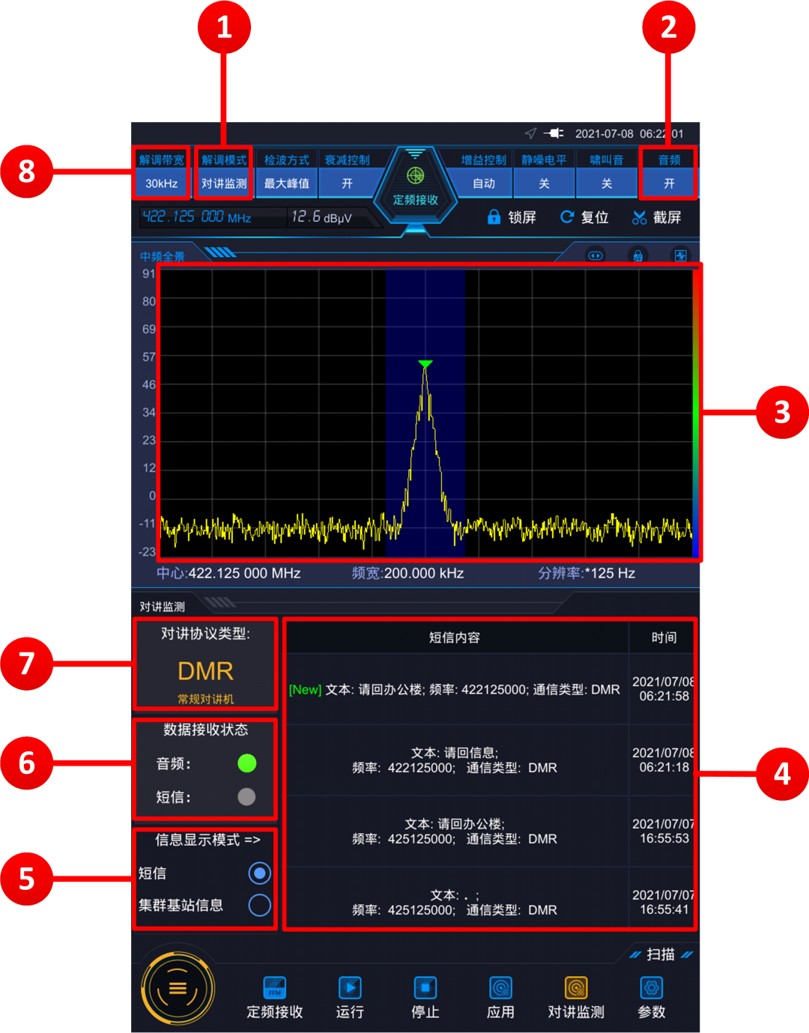
图3 数字对讲机用户界面示意图
该功能的用户界面如图所示，序号对应的区域分别是：1、数字对讲协议选择区；2、音频开关控制区；3、频谱窗口；4、信息显示区；5、信息显示模式设置区；6、数据接收状态指示区；7、对讲协议识别结果显示区；8、解调带宽设置区。
当监测的信号为数字对讲机信号时，会在【7】处显示对讲机的协议类型，反之显示“--”表示未识别到数字对讲机信号。
当监测到有音频数据时，【6】处的音频指示灯会持续闪烁，打开【2】处音频开关即可收听解析的声音。
此外，该功能还具有解析短信的能力以及集群通信基站数据解析能力，为非法对讲机信号监测提供了有效工具。
下图分别对DMR类型对讲机和TETRA集群通信对讲机进行了通信监测，可以看到，该功能成功解析出了短信消息和集群通信的基站信息。
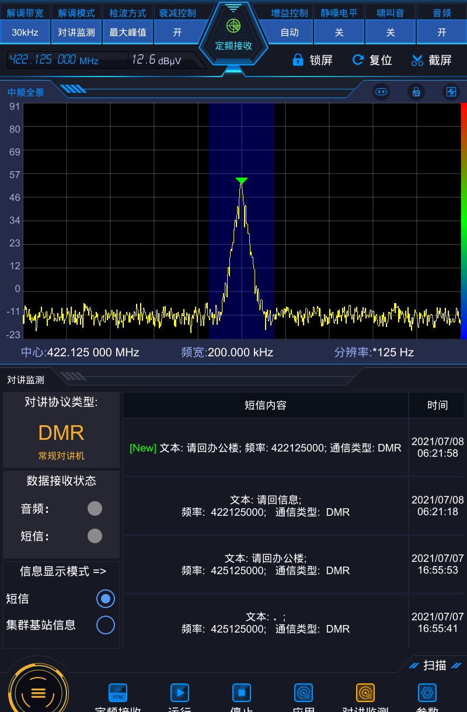
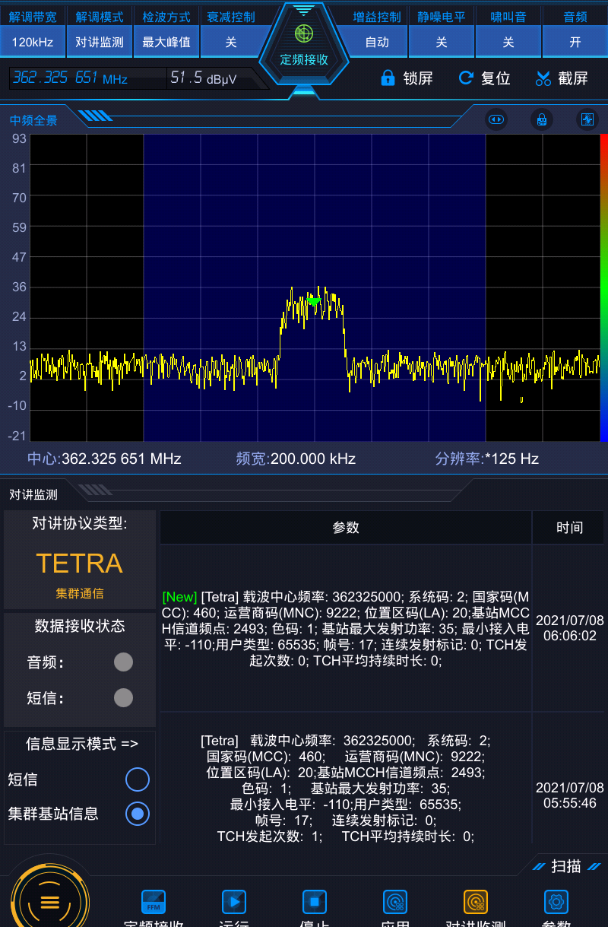
图4 应用实例：DMR监测（左）、TETRA监测（右）

